**Муниципальное казенное дошкольное образовательное учреждение**



**Детский сад «Теремок»**

**Проект**

**«Вода и Воздух»**

**Воспитатели:**

**Баранова Надежда Юрьевна**

**Кривошапкина Наталья Ивановна**

**Новосибирск 2019**

**Проект для детей 3-4 лет «Водичка и воздух»**

**Тип проекта:** исследовательско-творческий.  
**Возраст детей:** 3-4 года.  
  
**Проблема значимая для детей, на решение которой направлен проект.**  
Недостаточно знаний и представлений у детей младшего дошкольного возраста о значении воды и воздуха в жизни живых существ и для здоровья человека.  
  
**Актуальность.**  
Расширение кругозора и осознание детьми значения воды и воздуха в жизни людей.  
  
**Цель проекта.**  
Формирование представлений о воде, её значимости для здоровья человека. Познакомить детей младшего дошкольного возраста с воздухом, его значением и свойствами.

**Задачи проекта.**

1. Познакомить детей младшего дошкольного возраста с воздухом, его значением и свойствами.
2. Познакомить детей со свойствами воды (прозрачная, без запаха, льется, в ней растворяются некоторые вещества, другие вещества ее окрашивают, вода может быть горячая и холодная)
3. Развивать эстетическое восприятие воды в природе (красоты озер, рек…).
4. Воспитывать бережное отношение к воде.
5. Развитие познавательных способностей детей в процессе совместной исследовательской деятельности, практических опытов с воздухом.
6. Развивать наблюдательность с помощью игр с воздухом.

**Участники:** Педагоги – воспитатель группы, дети второй младшей группы.

**Длительность:** 11.03-14.03.2019 (краткосрочный)

|  |  |  |
| --- | --- | --- |
| **№** | **Название мероприятия** | **Участники** |
| **I этап**  **Подготовительный** | | |
| **11.03**  **Понедельник** | 1.Беседа «О воздухе и воде»  2. Чтение А.С. Пушкина «Ветер! Ветер» Ты могуч»  3. Чтение «Сказка о капельке» | Воспитатели и дети |
| **II этап**  **Исследовательский** | | |
| **12.03.**  **Вторник** | 1.Эксперименты с воздухом.  2.Надувание мыльных пузырей на прогулке.  3. Подвижная игра «Веселый ручеек». | Воспитатели и дети |
| **13.03.**  **Среда** | 1. Дыхательные гимнастики: «Ветер надувает паруса», «Надуй шарик».  2. Чтение стихов про воду.  3. Сюжетно – ролевая игра с водой: «Купание куклы Кати». | Воспитатели и дети |
| **III этап**  **Заключительный** | | |
| **14.03**  **Четверг** | 1. Коллективная работа. Рисование с элементами аппликации «Ручеёк и кораблики».  2. Заключительная беседа о воздухе и воде. | Воспитатели и дети. |

**Продукт проекта.**  
Создание коллективной работы «Ручеёк и кораблики»

***Содержание проекта.***

**Подготовительный этап**  
Знакомство с темой проекта, появление заинтересованности по теме проекта.  
**Беседа о воздухе и воде.**

**Беседа «О воздухе»**

**Цель**: дать детям представление о воздухе: невидимый, прозрачный, бесцветный.

Воспитатель предлагает детям посмотреть по сторонам и поискать гостя. (Дети никого не находят). Воспитатель объясняет, что в гости пришел воздух, предлагает поискать его. Как мы можем найти воздух? (подуть на ладошки, помахать руками). Почему мы не видим воздух? (Ответы детей). Объяснить детям, что воздух невидимый, прозрачный, бесцветный.

**Чтение А. С. Пушкина «Ветер! Ветер! Ты могуч»**

"Ветер, ветер! Ты могуч,  
Ты гоняешь стаи туч,  
Ты волнуешь сине море,  
Всюду веешь на просторе.  
Не боишься никого,  
Кроме бога одного.

**Беседа «О Воде»**

**Цель**: дать детям представление о воде: мокрая, прозрачная.

Воспитатель предлагает детям посмотреть в стакан с водой. Воспитатель объясняет, что такое вода. Предложить послушать сказку про капельку.

**Сказка про капельку**

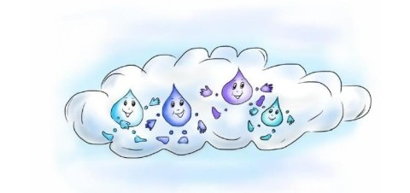

Жила-была маленькая капелька. Она и ее подружки-капельки сидели в большом облаке, весело смеялись и болтали.

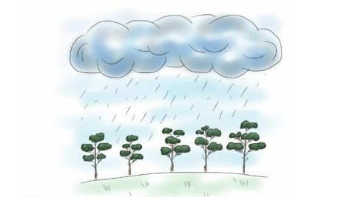

День ото дня облако становилось все больше и больше, пока в один прекрасный момент не пролилось на землю дождем.

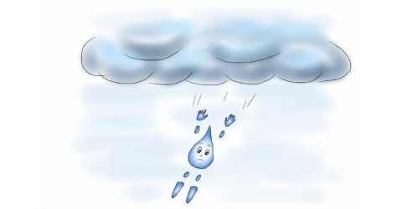

«Прощайте!» — только и успела прокричать Капелька своим подружкам, как уже летела по направлению к земле.

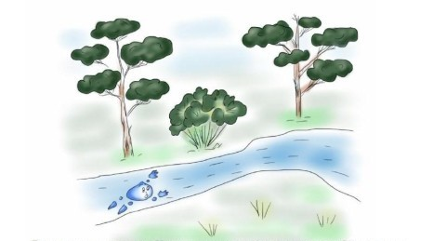

Всего несколько секунд и Капелька упала в небольшой ручеек. «Ой, куда это я попала? А сколько здесь воды! И куда это мы бежим?» — удивлялась Капелька.

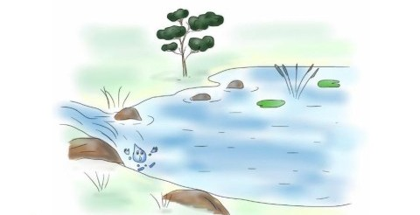

Ручеек же, весело журча, нес нашу Капельку к небольшому озеру, в которое он и впадал. Вот тут-то Капелька удивилась еще больше. Никогда в своей жизни она не видела так много воды!

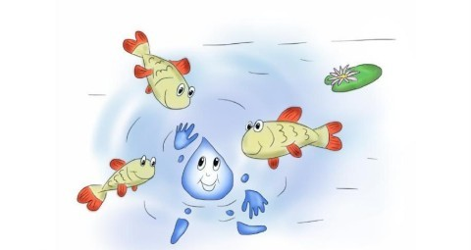

Все казалось ей новым и интересным. Заметив маленьких карасиков, плавающих в озере, она подумала: «А это кто такие? Надо обязательно с ними познакомиться!»

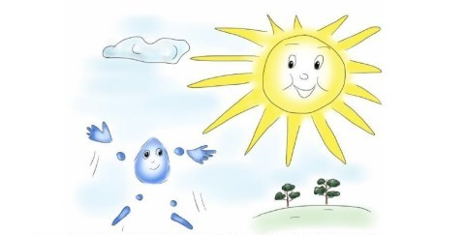

Но не успела, так как в этот момент пригрело солнышко, и Капелька испарилась, другими словами превратилась в пар. Теперь она уже не стремительно падала вниз к земле, а плавно парила вверх к облакам. «Я лечу!» — прошептала Капелька.

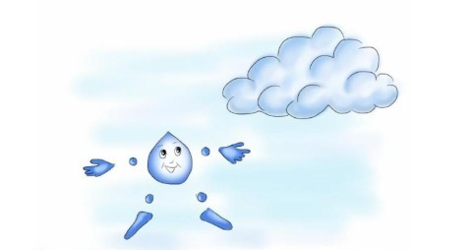

Когда она была уже достаточно далеко от земли, то почувствовала, что становится прохладно. «По-моему, я снова превращаюсь в водяную капельку», — подумала Капелька.

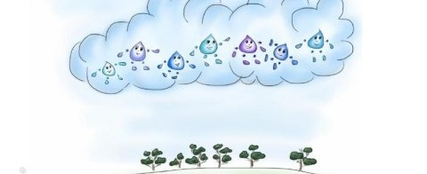

В это время как раз рядом с ней проплывало красивое белое облако, и Капелька с удовольствием к нему присоединилась. Облако состояло из множества других маленьких капелек, которые наперебой рассказывали подругам о том, какие необыкновенные приключения они пережили там на земле.

КОНЕЦ

**Исследовательский этап**

**Эксперименты с воздухом**

**«Ловим воздух».**

Воспитатель раздает детям пустые пакеты и спрашивает, что находится в пакете. Отвернувшись от детей, набирает в пакет воздух и закручивает открытый конец так, чтобы пакет стал упругим. Затем снова показывает пакет и спрашивает, чем наполнен пакет (воздухом). Открывает пакет и показывает, что в нем ничего нет. Воспитатель обращает внимание, что, когда открыли пакет, тот перестал быть упругим. Спрашивает, почему кажется, что пакет пустой (воздух прозрачный, невидимый, легкий). Предлагает детям тоже поймать воздух.

**«Вкусный воздух».**

Воспитатель предлагает детям набрать воздух в рот. Какой он по вкусу (безвкусный).

**«Воздух нужен для жизни».**

Воспитатель предлагает детям задержать дыхание и не дышать. Можем ли мы без воздуха? Для жизни воздух необходим.

**Пускание мыльных пузырей**.

Воспитатель пускает мыльные пузыри и объясняет, что внутри пузыря находится воздух. Затем кто-нибудь из детей начинает пускать мыльные пузыри, а остальные дети ловят их.

**Дыхательная гимнастика «Надуй шарик»**

*Цель*: Тренировать силу вдоха и выдоха.

Ребенок на вдохе разводит руки в стороны – надувает шарик.

На выдохе – медленно сводит руки и произносит: «Ш - Ш-Ш» - шарик сдувается.

**Дыхательная гимнастика «Ветер надувает паруса»**

Детям предлагается подуть на салфетку – ветер надувает паруса. Предложить попробовать разную силу ветра – дыхания.

**Подвижная игра «Веселый ручеёк»**

Выбирается **водящий**, остальные делятся на **пары**, желательно разнополые, и сцепляют руки.

Пары встают дуг за другом, образуя **коридор** и поднимая руки вверх.

Водящий входит в образованный коридор с одного конца и двигается в другой конец коридора, по дороге выбирая себе **пару**.

Он берет понравившегося ему человека за руку, расцепляя стоящуюпару. Новая **пара** вместе идет в конец «**ручейка**» и встает там, подняв руки вверх.

Освободившийся игрок становится **водящим**, идет в начало «**ручейка**» и заходит в **коридор**, выбирая себе человека для **пары** и так далее, пока всем не надоест играть.

**Экспериментирование с детьми:**  
«Какая вода»   
(прозрачная, без запаха, льется, в ней растворяются некоторые вещества, другие вещества ее окрашивают, вода может быть горячая и холодная)  
  
Ознакомление с художественной литературой:  
Поэзия: К.И.Чуковскго «Мойдодыр»

Одеяло  
Убежало,  
Улетела простыня,  
И подушка,  
Как лягушка,  
Ускакала от меня.  
Я за свечку,  
Свечка — в печку!  
  
Я за книжку,  
Та — бежать  
И вприпрыжку  
Под кровать!  
Я хочу напиться чаю,  
К самовару подбегаю,  
А пузатый от меня,  
Убежал, как от огня.  
  
Что такое,  
Что случилось?  
Отчего же  
Всё кругом  
Завертелось,  
Закружилось  
И помчалось колесом?  
Утюги за сапогами,  
Сапоги за пирогами,  
Пироги за утюгами,  
Кочерга за кушаком —  
Всё вертится,  
И кружится,  
И несётся кувырком.  
  
Вдруг из маминой из спальни,  
Кривоногий и хромой,  
Выбегает умывальник  
И качает головой:  
«Ах ты, гадкий, ах ты, грязный,  
Неумытый поросёнок!  
  
Ты чернее трубочиста,  
Полюбуйся на себя:  
У тебя на шее вакса,  
У тебя под носом клякса,  
У тебя такие руки,  
Что сбежали даже брюки,  
Даже брюки, даже брюки  
Убежали от тебя.  
  
Рано утром на рассвете  
Умываются котята,  
И мышата, и утята,  
И жучки, и паучки.  
Ты один не умывался  
И грязнулею остался,  
И сбежали от грязнули  
И чулки и башмаки.  
  
Я — Великий Умывальник,  
Знаменитый Мойдодыр,  
Умывальников Начальник  
И мочалок Командир!  
Если топну я ногою,  
Позову моих солдат,  
В эту комнату толпою  
Умывальники влетят,  
И залают, и завоют,  
И ногами застучат,  
И тебе головомойку,  
Неумытому, дадут —  
Прямо в Мойку,  
Прямо в Мойку  
С головою окунут!»  
  
Он ударил в медный таз  
И вскричал: «Кара-барас!»  
И сейчас же щетки, щетки  
Затрещали, как трещотки,  
И давай меня тереть,  
Приговаривать:  
«Моем, моем трубочиста  
Чисто, чисто, чисто, чисто!  
  
Будет, будет трубочист  
Чист, чист, чист, чист!»  
Тут и мыло подскочило  
И вцепилось в волоса,  
И юлило, и мылило,  
И кусало, как оса.  
  
А от бешеной мочалки  
Я помчался, как от палки,  
А она за мной, за мной  
По Садовой, по Сенной.  
Я к Таврическому саду,  
Перепрыгнул чрез ограду,  
А она за мною мчится  
И кусает, как волчица.  
  
Вдруг навстречу мой хороший,  
Мой любимый Крокодил.  
Он с Тотошей и Кокошей  
По аллее проходил.  
И мочалку, словно галку,  
Словно галку, проглотил.  
А потом как зарычит  
На меня,  
Как ногами застучит  
На меня:  
«Уходи-ка ты домой,  
Говорит,  
Да лицо своё умой,  
Говорит,  
А не то, как налечу,  
Говорит,  
Растопчу и проглочу!»  
  
Говорит.  
Как пустился я по улице бежать,  
Прибежал я к умывальнику опять.  
Мылом, мылом  
Мылом, мылом  
Умывался без конца,  
Смыл и ваксу  
И чернила  
С неумытого лица.  
И сейчас же брюки, брюки  
Так и прыгнули мне в руки.  
А за ними пирожок:  
«Ну-ка, съешь меня, дружок!»  
  
А за ним и бутерброд:  
Подбежал — и прямо в рот!  
Вот и книжка воротилась,  
Воротилася тетрадь,  
И грамматика пустилась  
С арифметикой плясать.  
  
Тут Великий Умывальник,  
Знаменитый Мойдодыр,  
Умывальников Начальник  
И мочалок Командир,  
Подбежал ко мне, танцуя,  
И, целуя, говорил:  
«Вот теперь тебя люблю я,  
Вот теперь тебя хвалю я!  
Наконец-то ты, грязнуля,  
Мойдодыру угодил!»  
Надо, надо умываться  
По утрам и вечерам,  
А нечистым  
Трубочистам —  
Стыд и срам!  
Стыд и срам!  
  
Да здравствует мыло душистое,  
И полотенце пушистое,  
И зубной порошок,  
И густой гребешок!  
Давайте же мыться, плескаться,  
Купаться, нырять, кувыркаться  
В ушате, в корыте, в лохани,  
В реке, в ручейке, в океане, —  
И в ванне, и в бане,  
Всегда и везде —  
Вечная слава воде!

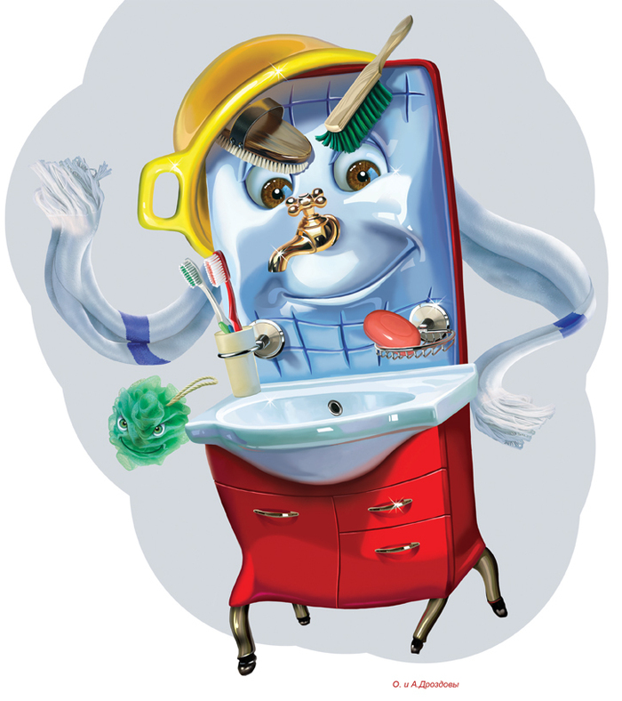

**Чтение потешек:**  
  
Ах, водичка хороша!

Хороша водичка!

Искупаем малыша,

Чтоб сияло личико!

***

Буль, буль, буль, Карасики.

Моемся мы в тазике.

Рядом лягушата,

Рыбки и утята.

***

Вода текучая,

Дитя растущее,

С гуся вода — С дитя худоба.

Вода книзу,

А дитя кверху.

***

Водичка, водичка,

Умой моё личико,

Чтобы глазоньки блестели,

Чтобы щёчки краснели,

Чтоб смеялся роток,

Чтоб кусался зубок!

***

От водички, от водицы

Всё улыбками искрится!

От водички, от водицы

Веселей цветы и птицы!

Таня умывается,

Солнцу улыбается!

***

Щечки?

Мыли.

Носик?

Мыли?

А глазки?

Забыли.

***

Знаем, знаем — да-да-да!

В кране прячется вода!

Выходи, водица!

Мы пришли умыться!

Лейся понемножку

Прямо на ладошку!

Будет мыло пениться

И грязь куда-то денется!

**Купание Куклы Кати**

**Ход игровой деятельности:**

-Ребята, слышите, кто-то стучит?

-Пойду, посмотрю, кто это к нам пришёл?

(Захожу с куклой)

-Да это же кукла Настя к нам пришла. Посмотрите, ребята, Катя гуляла и вся испачкалась.

-Что нужно сделать, чтобы Катя стала чистой?  (Искупать её)

-Посадим куклу Катю на стульчик, пусть подождёт, пока мы всё приготовим для купания.

-А что нам нужно для купания? (Ванночка)

-Ещё что? (мыло, вода)

(Имя ребёнка) принеси, пожалуйста, ванночку.

-Сейчас я налью воду. (Подхожу к умывальнику, как будто открываю кран Тссс…)

-Ой, что-то вода горячая.

-(Имя ребёнка), возьми ведерко и налей холодной водички (Ребёнок берет ведерко, подходит с ним к умывальнику, подставляет под кран). Тссс… (подражает взрослому).

-Выливай воду в ванночку. (Имя ребёнка) потрогай водичку, какая она теперь? (Тёпленькая)

-Вот теперь можно купать нашу куколку. Но что сначала нужно сделать? (Раздеть Катю)

- Правильно! (Имя ребёнка) помоги раздеть Катю.

-Садись Катя в ванночку (усаживаю куклу в ванночку).

(Как будто поливаю куклу водичкой и читаю потешку :«Водичка».)

 Водичка, водичка

Умой мое личико,

 Чтобы глазоньки блестели,

Чтобы щечки краснели,

 Чтоб смеялся роток,

 Чтоб кусался зубок.

-А чем мыть – то? Мыло забыла взять. (Имя ребёнка) принеси мыло. А где же у нас мочалка?

(Имя ребёнка), принеси мочалку.

- Катя, я тебе помою головку, ручки, носик, ушки

(Приговариваю: «Будет мыло пениться. Грязь куда-то денется)

-Ребята, кто желает помочь мне искупать Катю?

(Дети по очереди помогают воспитателю купать куклу).

-Всё, помыли Катю. (Имя ребёнка) налей нам, пожалуйста, воды в кувшин. (Ребёнок берет кувшин и идет к крану)

«Теплую водичку. Льем на нашу птичку». «Вот и вымыли Катю».

- Катю нужно вытереть. Чем мы будем ее вытирать? (Полотенцем)

- А где у нас полотенце? (Имя ребёнка), принеси мне полотенце (Вытираю куклу)

- Какая наша Катя стала? (чистая)

(Имя ребёнка), одень Кате пижаму. Тише, тише, ребята не шумите! Катя спать хочет.

(Имя ребёнка), покачай её.

-Положи куклу в кроватку. Чтобы кукла быстрее заснула. Давайте споем ей колыбельную песенку.

Баю – баю, баиньки,

В огороде заиньки!

Зайки травоньку едят

Кате спатеньки велят.

Всё ребята, уснула наша Катя. Пусть она спит, а мы с вами потихоньку пойдём.

**Итоговый этап**  
**Аппликация с элементами рисования**

**Материалы, инструменты, оборудование:** Листы бумаги светло-голубого цвета для фона, бумажные формы – трапеции, треугольники двух размеров (для паруса и флажка), клеящий карандаш, фломастеры, карандаши цветные, салфетки.

Воспитатель читает стих.

Я в весенний ручеёк,  
Запущу кораблик,  
Пусть к реке большой плывёт,  
Весело сигналит.  
На борту его — Весна,  
Ветерочек гонит,  
Полон трюм его тепла,  
Вдаль волна уносит.

Воспитатель показывает образец кораблика. Из каких частей состоит и предлагает детям самостоятельно сделать аппликации своих корабликов.

В конце занятия Воспитатель хвалит детей и предлагает повесить работу на выставку.